МИНИСТЕРСТВО ОБРАЗОВАНИЯ И НАУКИ РЕСПУБЛИКИ БЕЛАРУСЬ

БЕЛОРУССКИЙ НАЦИОНАЛЬНЫЙ ТЕХНИЧЕСКИЙ УНИВЕРСИТЕТ

***Факультет информационных технологий и робототехники***

Кафедра программного обеспечения информационных систем и технологий

**Отчет по лабораторной работе № 14**

по дисциплине: ”Разработка приложений в визуальных средах ”

# **на тему: *”* Создание контроллера автоматизации приложения *MICROSOFT EXCEL”***

Вариант 1

Выполнил**:** студент группы 10701322 Бородкин Д.В.

Принял**:** доц. Гурский Н. Н.

Минск 2024

**Лабораторная работа № 14.**

**Цель лабораторной работы:** изучить принципы обмена данными между клиентом (пользовательским клиентом) и сервером на примере приложения Microsoft Excel.

**Задание:** разработать контроллер автоматизации решения нелинейных уравнений, с возможностью передачи полученной текстовой, табличной и графической информации в Microsoft Excel. Результаты работы приложения должны быть переданы в Microsoft Excel.

**Текст программы:**

using Microsoft.Office.Interop.Excel;

using System;

using System.Windows.Forms;

using System.Drawing;

using System.Linq;

namespace Lab_7

{

public partial class Form1 : Form

{

Differential_equations obj; // Объявление переменной представляющей объект класса

Microsoft.Office.Interop.Excel.Application excelApp = new Microsoft.Office.Interop.Excel.Application(); // Создаем новое приложение Excel

// Конструктор

public Form1()

{

InitializeComponent();

textBox1.Text = "1";

textBox2.Text = "2";

textBox3.Text = "0,1";

radioButton1.Checked = true;

radioButton4.Checked = true;

dataGridView1.TopLeftHeaderCell.Value = "Таблица";

}

//Событие нажатия кнопки

private void Button1_Click(object sender, System.EventArgs e)

{

chart1.Series[0].Points.Clear();

chart1.ChartAreas[0].AxisX.Minimum = Convert.ToDouble(textBox1.Text); // Минимальная точка по X для отображения начала графика

chart1.ChartAreas[0].AxisX.Maximum = Convert.ToDouble(textBox2.Text); // Максимальная точка по X для отображения конца графика

chart1.ChartAreas[0].AxisX.Interval = Convert.ToDouble(textBox3.Text); // Интервал по X

if (radioButton6.Checked)

{

obj = new MethodOne();

}

if (radioButton5.Checked)

{

obj = new MethodTwo();

}

if (radioButton4.Checked)

{

obj = new MethodThree();

}

obj.A = Convert.ToDouble(textBox1.Text);

obj.B = Convert.ToDouble(textBox2.Text);

obj.H = Convert.ToDouble(textBox3.Text);

if (radioButton1.Checked)

{

obj.Output(1, chart1, dataGridView1);

}

if (radioButton2.Checked)

{

obj.Output(2, chart1, dataGridView1);

}

if (radioButton3.Checked)

{

obj.Output(3, chart1, dataGridView1);

}

if (radioButton7.Checked)

{

obj.Output(4, chart1, dataGridView1);

}

ExcelFunc();

}

// Функция для работы с экселем

public void ExcelFunc()

{

Workbook workbook;//новая книга

Worksheet worksheet;//новый лист

// Проверяем, открыта ли книга Excel

if (excelApp.Workbooks.Count > 0)

{

// Если книга открыта, выбираем первую книгу

workbook = excelApp.Workbooks[1];

// Выбираем первый лист в книге

worksheet = workbook.Worksheets[1];

// Удаляем все вставленные изображения

foreach (Shape shape in worksheet.Shapes)

{

shape.Delete();

}

// Очищаем содержимое листа

worksheet.Cells.Clear();

}

else

{

// Если нет открытых книг, создаем новую и выбираем первый лист

workbook = excelApp.Workbooks.Add();

worksheet = workbook.Worksheets[1];

}

excelApp.Visible = true; // Отображаем приложение Excel

// Устанавливаем стиль и форматирование для заголовка

Range titleRange = worksheet.Range["F1"];

titleRange.Font.Name = "Arial";

titleRange.Font.Size = 14;

titleRange.HorizontalAlignment = XlHAlign.xlHAlignCenter;

// Добавляем заголовок

titleRange.Value = "Табличное представление информации";

// Определяем начальную ячейку для таблицы

Range startCell = worksheet.Range["A4"];

// Создаем таблицу в Excel

Range tableRange = worksheet.Range[startCell, worksheet.Cells[dataGridView1.Rows.Count + 4, dataGridView1.Columns.Count]];

ListObject table = worksheet.ListObjects.Add(XlListObjectSourceType.xlSrcRange, tableRange, Type.Missing, XlYesNoGuess.xlYes, Type.Missing);

table.TableStyle = "TableStyleMedium2";

// Заполняем заголовки столбцов

for (int col = 0; col < dataGridView1.Columns.Count; col++)

{

table.ListColumns[col + 1].Name = dataGridView1.Columns[col].HeaderText;

}

// Заполняем таблицу данными

for (int row = 0; row < dataGridView1.Rows.Count; row++)

{

for (int col = 0; col < dataGridView1.Columns.Count; col++)

{

worksheet.Cells[row + 5, col + 1].Value = dataGridView1.Rows[row].Cells[col].Value.ToString();

}

}

// Форматирование таблицы

tableRange.Borders.LineStyle = XlLineStyle.xlContinuous;

// Получаем изображение из графика

Bitmap bmp = new Bitmap(chart1.Width, chart1.Height);

chart1.DrawToBitmap(bmp, new System.Drawing.Rectangle(0, 0, chart1.Width, chart1.Height));

// Вставляем изображение после таблицы

if (bmp != null)

{

// Определяем ячейку, где начнется вставка изображения

Range imageCell = worksheet.Cells[dataGridView1.Rows.Count + 7, 4];

Clipboard.SetImage(bmp);

worksheet.Paste(imageCell, bmp);

}

}

//Запрет ввода в текстбоксы

private void TextBox1_KeyPress(object sender, KeyPressEventArgs e)

{

// Разрешаем ввод цифр, знака минус, клавиши Backspace, точки

if (char.IsDigit(e.KeyChar) || e.KeyChar == '-' || e.KeyChar == '\b' || e.KeyChar == ',')

{

// Разрешаем ввод

e.Handled = false;

}

else

{

// Запрещаем ввод

e.Handled = true;

}

}

}

}

**Результаты выполнения программы:**

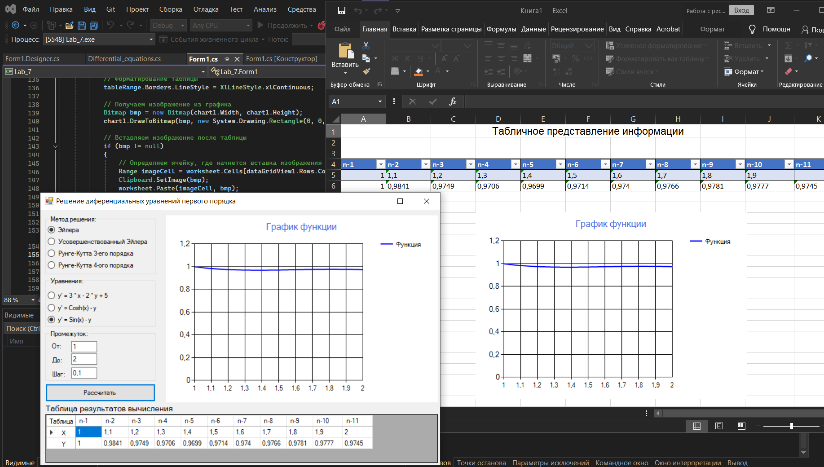

Рисунок 1. Результат работы программы.

**Вывод:** изучил принципы обмена данными между клиентом (пользовательским клиентом) и сервером на примере приложения Microsoft Excel.